Р О С С И Й С К А Я Ф Е Д Е Р А Ц И Я
Б Е Л Г О Р О Д С К А Я О Б Л А С Т Ь
МУНИЦИПАЛЬНЫЙ РАЙОН «ВОЛОКОНОВСКИЙ РАЙОН»

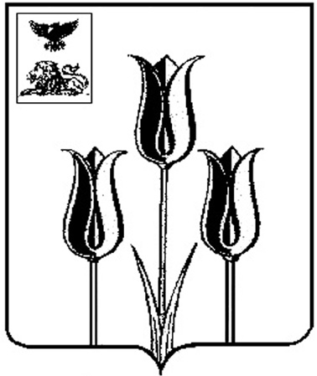

ПОСЕЛКОВОЕ СОБРАНИЕ
ГОРОДСКОГО ПОСЕЛЕНИЯ «ПОСЕЛОК ПЯТНИЦКОЕ

Р Е Ш Е Н И Е

29 августа 2025 года № 101

О внесении изменений в решение

Поселкового собрания городского

поселения «Поселок Пятницкое»

муниципального района

«Волоконовский район»

от 27 декабря 2012 года № 249-а

Рассмотрев протест прокуратуры Волоконовского района от 23.06.2025 года № 7-02-2025/Прдп445-25-20140009, в целях приведения нормативных правовых актов городского поселения «Поселок Пятницкое» муниципального района «Волоконовский район» в соответствие с действующим законодательством, Поселковое собрание городского поселения «Поселок Пятницкое» р е ш и л о:
1. Внести следующие изменения в решение Поселкового собрания городского поселения «Поселок Пятницкое» от 27 декабря 2012 года № 249-а «Об утверждении Положения о бюджетном процессе в городском поселении «Поселок Пятницкое» муниципального района «Волоконовский район»»:
- в Положение о бюджетном процессе в городском поселении «Поселок Пятницкое» муниципального района «Волоконовский район» (далее- Положение), утвержденное в пункте 1 названного решения:
- в пункте 1 статьи 4 главы 1 Положения исключить слова «по возможности»;
- подпункт 1.3 пункта 1 статьи 15 главы 3 Положения изложить в следующей редакции:
«1.3. Общий объем условно утверждаемых (утвержденных) расходов в случае утверждения бюджета на очередной финансовый год и плановый период на первый год планового периода в объеме не менее 2,5 процента общего объема расходов бюджета (без учета расходов бюджета, предусмотренных за счет межбюджетных трансфертов из других бюджетов бюджетной системы Российской Федерации, имеющих целевое назначение), на второй год планового периода в объеме не менее 5 процентов общего объема расходов бюджета (без учета расходов бюджета, предусмотренных за счет межбюджетных трансфертов из других бюджетов бюджетной системы Российской Федерации, имеющих целевое назначение);»;
- в пункте 2 статьи 19 главы 3 Положения слова «не позднее пяти дней» заменить словами «не позднее десяти дней».
2. Обнародовать настоящее решение и разместить в сетевом издании «Красный Октябрь» (october31.ru), а также на официальном сайте органов местного самоуправления городского поселения «Поселок Пятницкое» муниципального района «Волоконовский район» Белгородской области в сети Интернет (https:// pyatniczkoe-r31.gosweb.gosuslugi.ru ).
3. Настоящее решение вступает в силу со дня его обнародования.
4. Контроль за исполнением настоящего решения оставляю за собой.

Председатель поселкового собрания О.Будько

